ゼミ課題
問. ファンとバルブからなる実験装置において，ファンの性能曲線(効率)を求めるためにはどこにどのような装置をつければいいのか？
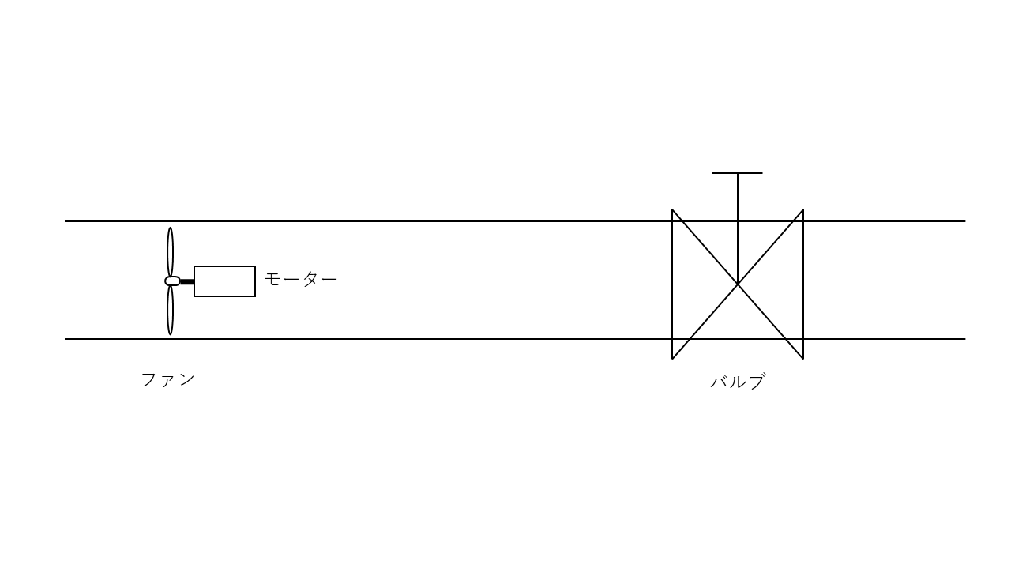
図1 ファンとバルブの概略図
まず，効率を求めるための式を導出する．
$$\begin{aligned}効率η＝\frac{圧力上昇P_{a}\left[P_{a}\right]×流量Q\left[m^{3}/s \right]}{トルクT\left[N∙m\right]×角周波数ω\left[1/s\right]}\#\left(1\right)\end{aligned}$$
ここで，圧力上昇とトルクは位差量，流量と角周波数は流通量を指す．また性能曲線は，横軸に流量，縦軸に圧力と設定するため，以下の値を求める必要がある．
・ファン入口・出口の圧力(圧力上昇$ΔP$)
・管内の体積流量$Q$
・ファンのトルク$T$
・ファン回転数(角速度$ω$)

- 圧力上昇$P_{a}$
上昇圧力$P_{a}$をファン入口と出口の全圧差として定義する．全圧は以下の式で表すことができる．
$$\begin{aligned}p_{t}=p_{s}+\frac{1}{2}ρu^{2}\#\left(2\right)\end{aligned}$$
この式において，$p_{s}$は静圧を指し，$\frac{1}{2}ρu^{2}$は動圧を指す．また，この式はベルヌーイの定理より導出できる．
$$\begin{aligned}e+\frac{p}{ρ}+\frac{1}{2}u^{2}+gh=const.\#\left(3\right)\end{aligned}$$
流速は以下の式より導出できる．ここでAはダクト断面積を指す．
$$\begin{aligned}u=\frac{Q}{A}\#\left(4\right)\end{aligned}$$
式(2)(4)より，ファン入口の全圧を$p_{t1}$，ファン出口の全圧を$p_{t2}$とし，ファン前後のダクト径は等しいため，式(5)のようになる
$$\begin{aligned}P_{a}=p_{t2}-p_{t1}=\left(p_{s2}-p_{s1}\right)+\frac{1}{2}ρ{(u}_{2}^{2}-u_{1}^{2})=\left(p_{s2}-p_{s1}\right)+\frac{1}{2}ρ\left({\left(\frac{Q_{2}}{A}\right)}^{2}-{\left(\frac{Q_{1}}{A}\right)}^{2}\right) \#\left(5\right)\end{aligned}$$
ここで，定常・非圧縮とすると，
$$\begin{aligned}Q_{1}=Q_{2}=Q\#\left(6\right)\end{aligned}$$
よって，
$$\begin{aligned}P_{a}=p_{s2}-p_{s1}\#\left(7\right)\end{aligned}$$
したがって，ファン入口と出口の静圧$p_{s1}$と$p_{s2}$の計測が必要である．入口・出口の直管部にU字管マノメータまたは差圧計を用いることで測定できる．

- 流量$Q$
流量を計測する方法はいくつか考えられる．オリフィス流量計，ベンチュリ管，ピトー管＋断面積である．それぞれについて解説する
  - オリフィス流量計
オリフィス上流，下流のそれぞれの断面積を $A_{3},A_{4}$，流速を $u_{3},u_{4}$，静圧を $p_{s3},p_{s4}$とする．密度 $ρ$一定の非圧縮・定常一次元流れより，
$$\begin{aligned}Q=u_{3}A_{3}=u_{4}A_{4}\#\left(8\right)\end{aligned}$$
式 (8) と式 (2) を用いると，オリフィス前後の静圧差 $Δp_{o}$は
$$\begin{aligned}Δp_{o}=p_{s3}-p_{s4}=\frac{1}{2}ρ{(u}_{4}^{2}-u_{3}^{2})=\frac{1}{2}ρ\left({\left(\frac{Q}{A_{4}}\right)}^{2}-{\left(\frac{Q}{A_{3}}\right)}^{2}\right)\#\left(9\right)\end{aligned}$$
式(9)をQについて解くと，
$$\begin{aligned}Q=\sqrt{\frac{2Δp_{o}}{ρ\left(\frac{1}{A_{4}^{2}}-\frac{1}{A_{3}^{2}}\right)}}\#\left(10\right)\end{aligned}$$
粘性によるエネルギ損失や収縮の影響を考慮して流量係数 $C$を導入する．この値は，オリフィスの形状より既知の値である．
$$\begin{aligned}Q=C\sqrt{\frac{2Δp_{o}}{ρ\left(\frac{1}{A_{4}^{2}}-\frac{1}{A_{3}^{2}}\right)}}\#\left(11\right)\end{aligned}$$
ファン下流にオリフィス板を設置して，オリフィス前後の静圧 $p_{s3},p_{s4}$をダクト壁面でU字管マノメータまたは差圧計によって測定する．また，オリフィス前後には十分な長さの直管部を設け，流れを一様にすることで流量係数Cが既知の値として適用できるようにする．

  - ベンチュリ管
ベンチュリ管は，入口の太い断面，途中の絞り部，下流の拡大部から構成される流量計であり，導出できる式はオリフィス流量計と同様に式(11)が求まる．ここではベンチュリ用の流量係数$C_{v}$とする．
$$\begin{aligned}Q=C_{v}\sqrt{\frac{2Δp_{b}}{ρ\left(\frac{1}{A_{4}^{2}}-\frac{1}{A_{3}^{2}}\right)}}\#\left(12\right)\end{aligned}$$
ノズル流量計も同様な計測方法が考えられる．
  - ピトー管と断面積
式(2)より，
$$\begin{aligned}p_{t}-p_{s}=\frac{1}{2}ρu^{2}\#\left(13\right)\end{aligned}$$
理想的な流速は次のようになる．
$$\begin{aligned}u=\sqrt{\frac{2\left(p_{t}-p_{s}\right)}{ρ}}\#\left(14\right)\end{aligned}$$
実際にはピトー管の形状や取り付けの影響を補正するため，速度係数 $C_{p}$を導入する．
$$\begin{aligned}u=C_{p}\sqrt{\frac{2\left(p_{t}-p_{s}\right)}{ρ}}\#\left(15\right)\end{aligned}$$
ダクト半径方向のいくつかの位置 $r_{i}$でピトー管により速度 $u_{i}$を測定し，これらの値から面積平均流速 $u_{\text{avg}}$を求める．
$$\begin{aligned}u_{avg}≈\frac{1}{n}\sum_{i=1}^{n}{u_{i}}\#\left(16\right)\end{aligned}$$
(円管の場合)
$$\begin{aligned}u_{avg}=\frac{1}{A}\int_{A}{u dA}\#\left(16\right)'\end{aligned}$$
$$\begin{aligned}Q=u_{avg}A\#\left(17\right)\end{aligned}$$
オリフィスやベンチュリ管は絞り前後の静圧差を測って全体の流量を出すのに対して，ピトー管は断面内の速度分布を直接測って積分的に流量を求める違いがある．

- 空気密度 $ρ$
式(11)の流量の導出において，空気密度$ρ$が必要である．空気は理想気体とみなせるので，状態方程式より，
$$\begin{aligned}ρ=\frac{p_{atm}}{RT}\#\left(18\right)\end{aligned}$$
それぞれの変数は，$ρ$が空気密度［kg/m³］，$p$が空気の絶対圧［Pa］， $R$が空気の気体定数$R=287\text{J/(kg・K)}$，$T$が絶対温度［K］である．
温度は摂氏温度 $θ$[℃]から式(19)より絶対温度[K]に変換できる．
$$\begin{aligned}T=θ+273.15\#\left(19\right)\end{aligned}$$
したがって，式(18)は次のようになる．
$$\begin{aligned}ρ=\frac{p}{287×\left(θ+273.15\right)}\#\left(20\right)\end{aligned}$$
したがって，空気密度$ρ$を求めるためには，温度計と気圧計が必要だとわかる．

- トルク$T$
トルクを測るためには，モータとファンの間の軸に回転軸用トルク計を挿入して設置することが考えられる．ひずみゲージを用いて，軸に加わるせん断応力を検出して，トルク $T$を求める装置であり，出力電圧を $V_{\text{out}}$とし，あらかじめ校正試験により得られた比例係数を $K_{T}$とすると，トルクは式(21)のようになる．
$$\begin{aligned}T=K_{T}V_{out}\#\left(21\right)\end{aligned}$$
- 角周波数$ω$
角速度を求めるために，まず回転数を求める．回転数は，式(22)より角速度に変換できる．また単位は[rpm]である．
$$\begin{aligned}ω=\frac{2πN}{60}\#\left(22\right)\end{aligned}$$
回転数を求めるためには回転体に貼り付けた反射マークやスリットを光学的に検出し，1回転あたりのパルス数から求める方法が考えられる．
パルスの周波数を $f$［Hz］（1秒あたりの回転数）とすると，次のようになる．
$$\begin{aligned}N=60f\#\left(23\right)\end{aligned}$$
図にすると次のようになる．
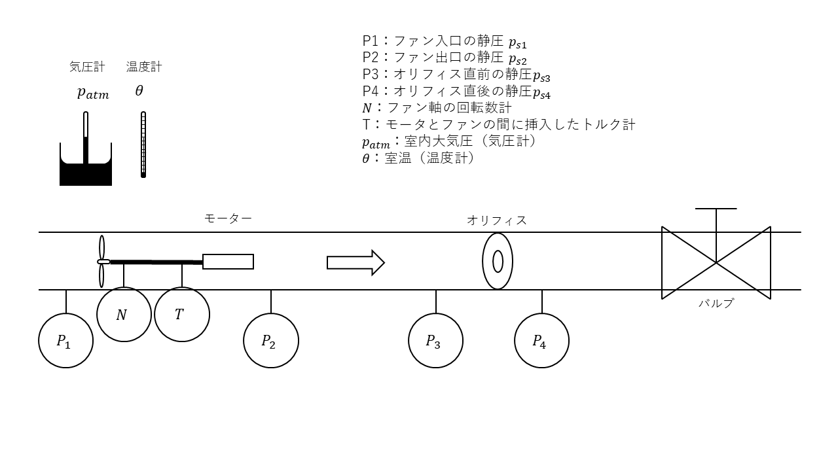
図2 実験概略図

問. 非定常の流体の場合，変動流速，変動周波数を計測するためにはどうやって計測し，どのようにデータを処理すればいいのか．
前問と違い非定常の場合を考える．この時，速度と圧力に対して以下の式が成り立つ．
$$\begin{aligned}u\left(t\right)=\overline{u}+u^{'}\left(t\right)\#\left(24\right)\end{aligned}$$
$$\begin{aligned}p\left(t\right)=\overline{p}+p^{'}\left(t\right)\#\left(25\right)\end{aligned}$$
このような場合，ゆっくり変化する値だけではなく，高周波まで追従できるセンサが必要となる．
この場合，流量の変化をみるためには，熱線流速計とピトー管＋高速差圧変換器が考えられる．
熱線流速計は，細い金属線に電流を流して加熱して，流れによる冷却のされ方から速度を求める装置である．エネルギ保存則より次の式が成り立つ．
$$\begin{aligned}C_{w}\frac{dT_{w}}{dt}=P_{in}-Q_{conv}-Q_{cond}-Q_{rad}\#\left(26\right)\end{aligned}$$
まず，$C_{w}$は熱線全体の熱容量$[J/K]$を指し，$C_{w}\frac{dT_{w}}{dt}$は内部エネルギの変化である．$P_{in}[W]$は電気から入る熱，$Q_{conv}[W]$が対流による熱損失，$Q_{cond}[W]$が支持部への伝導熱，$Q_{rad}[W]$が放射による熱損失指す．
$$\begin{aligned}C_{w}​=m_{w}​c_{w​}=ρ_{w}​c_{w}​V_{w}​\#\left(27\right)\end{aligned}$$
熱線に電流 $I$，抵抗を $R_{w}$，電圧を $E$とすると，ジュール熱による発熱量は，
$$\begin{aligned}P_{in}=I^{2}R_{w}=EI=\frac{E^{2}}{R_{w}}\#\left(28\right)\end{aligned}$$
ニュートンの冷却則より，
$$\begin{aligned}q_{conv}^{''}=h\left(T_{w}-T_{∞}\right)\#\left(29\right)\end{aligned}$$
ここで，h[W/(m²·K)]は流熱伝達係数を指し，$A=πdl[m²]$を熱線の表面積とすると，
$$\begin{aligned}Q_{conv}=hA\left(T_{w}-T_{∞}\right)\#\left(30\right)\end{aligned}$$
伝熱，放射は十分小さいため，
$$\begin{aligned}Q_{cond​}≈0\#\left(31\right)\end{aligned}$$
$$\begin{aligned}Q_{rad}​≈0\#\left(32\right)\end{aligned}$$
十分時間が経ち，熱線温度が落ち着いた状態においては
$$\begin{aligned}\frac{dT_{w}}{dt}≈0⇒C_{w}\frac{dT_{w}}{dt}≈0\#\left(33\right)\end{aligned}$$
式(26)，式(31)，式(32)，式(33)より，
$$\begin{aligned}P_{in}=Q_{conv}\#\left(34\right)\end{aligned}$$
式(28)，式(30)より，
$$\begin{aligned}I^{2}R_{w}=hA\left(T_{w}-T_{∞}\right)\#\left(35\right)\end{aligned}$$
式を変形して
$$\begin{aligned}I^{2}=\frac{A\left(T_{w}-T_{∞}\right)}{R_{w}}h\#\left(36\right)\end{aligned}$$
電流と対流熱伝達係数が時間と共に変化すると考えれば，
$$\begin{aligned}{I\left(t\right)}^{2}=Kh\left(t\right) \left(K=\frac{A\left(T_{w}-T_{∞}\right)}{R_{w}}\right)\#\left(37\right)\end{aligned}$$
$$\begin{aligned}h\left(t\right)=\frac{{I\left(t\right)}^{2}}{K}\#\left(38\right)\end{aligned}$$
円柱まわりの強制対流では式(39)が成り立つため，
$$\begin{aligned}Nu=CRe^{m}Pr^{n}\#\left(39\right)\end{aligned}$$
ヌセルト数は$Nu=\frac{hL}{λ}$，レイノルズ数は$Re=\frac{ρuL}{μ}$，プラントル数は$Pr=\frac{μc_{p}}{λ}​​$より，
$$\begin{aligned}\frac{hL}{λ}​=C{\left(\frac{ρuL}{μ}​\right)}^{m}{\left(\frac{μc_{p}}{λ}​​\right)}^{n}\#\left(40\right)\end{aligned}$$
両辺に $λ/L$を掛けると，
$$\begin{aligned}h​=C\frac{λ}{L}{\left(\frac{ρuL}{μ}​\right)}^{m}{\left(\frac{μc_{p}}{λ}​​\right)}^{n}\#\left(41\right)\end{aligned}$$
実験において変動するのは流速uのみであり，$ρ，μ，c_{p}，λ，L$は「ほぼ一定」と見なせるため，($ρ∝\frac{p}{T}，μ=μ(T_{f}​),λ=λ(T_{f}​)$，空気の比熱 $c_{p}$は 0～200 ℃くらいの範囲では変化が小さい​)

$$\begin{aligned}h​={k'u}^{m} \left(k'=C\frac{λ}{L}{\left(\frac{ρL}{μ}​\right)}^{m}{\left(\frac{μc_{p}}{λ}​​\right)}^{n}\right)\#\left(42\right)\end{aligned}$$
式(31)，式(32)において，支持部への伝導熱と放射は十分小さいと仮定したが，実際は流速が0の時も熱損失が存在するため，流速に依存しない熱損失を有効熱伝達係数の定数項 $h_{0}$にまとめると，
$$\begin{aligned}h\left(t\right)=h_{0}+k'u^{m}\#\left(43\right)\end{aligned}$$
式(36)と式(43)より，
$$\begin{aligned}\frac{{I\left(t\right)}^{2}}{K}=h_{0}+k'{u(t)}^{m}\#\left(44\right)\end{aligned}$$
u(t)について解くと，
$$\begin{aligned}u\left(t\right)={\left[\frac{1}{k'}\left(\frac{I{\left(t\right)}^{2}}{K}-h_{0}\right)\right]}^{\frac{1}{m}}\#\left(45\right)\end{aligned}$$
定常流れでのキャリブレーションにより $K,h_{0},k',m$を決定すれば，非定常流れ中で測定した電流波形 $I(t)$から瞬時流速 $u(t)$を求めることが可能となる．
ピトー管＋高速差圧変換器でも式(15)より，以下が求まる．
$$\begin{aligned}u\left(t\right)=C_{p}\sqrt{\frac{2\left(p_{t}(t)-p_{s}(t)\right)}{ρ}}\#\left(46\right)\end{aligned}$$
この式より，瞬時の流速変動をはかることは原理的に可能だが，実際の実験では配管の共振や位相遅れの補正が必要になることが考えられる．
データ処理方法は次のように行う．一定時間記録した$ΔT$にわたって時間平均を取り，
$$\begin{aligned}\overline{u}=\frac{1}{ΔT}\int_{0}^{ΔT}{u\left(t\right)dt }\#\left(47\right)\end{aligned}$$
と定義する．この時瞬時速度は，
$$\begin{aligned}u\left(t\right)=\overline{u}+u^{'}\left(t\right)\#\left(48\right)\end{aligned}$$
であり，実効値は次の様なる．
$$\begin{aligned}u_{rms}=\sqrt{\overline{{u^{'}}^{2}}}=\sqrt{\frac{1}{ΔT}\int_{0}^{ΔT}{{u'\left(t\right)}^{2}dt }}\#\left(49\right)\end{aligned}$$
また，平均流れに対してどれだけ激しく変動しているかは，次の式よりわかる．
$$\begin{aligned}I=\frac{u_{rms}}{\overline{u}}\#\left(50\right)\end{aligned}$$
最後に，非定常における変動流速の周波数特性を評価するために，高速フーリエ変換(FFT)を用いる．式(48)より，
$$\begin{aligned}u^{'}\left(t\right)=u\left(t\right)-\overline{u}\#\left(51\right)\end{aligned}$$
実際の計測によって，サンプリング間隔$Δt$，サンプリング周波数$f_{s}=1/Δt$の離散的なデータを集められ，次の式によって表される．
$$\begin{aligned}u_{k}^{'}=u^{'}\left(kΔt\right)\left(k=0,1,…,N-1\right)\#\left(52\right)\end{aligned}$$
このデータに対して，離散フーリエ変換(DFT)を実行する．DFTは，N個のデータに対して，いろいろな周波数の正弦波・余弦波の足し合わせに分解する操作を指す．式に表すと次のようになる．
$$\begin{aligned}U_{m}=\sum_{k=0}^{N-1}{u_{k}^{'}e^{-i2πmk/N} \left(m=0, 1,…,N-1\right)}\#\left(53\right)\end{aligned}$$
$$\begin{aligned}U_{m}=\sum_{k=0}^{N-1}{u_{k}^{'}\left(\cos\left(\frac{2πmk}{N}\right)-isin\left(\frac{2πmk}{N}\right)\right) \left(m=0, 1,…,N-1\right)}\#\left(53\right)'\end{aligned}$$
複素数で表すと，
$$\begin{aligned}U_{m}=a_{m}+ib_{m}\#\left(54\right)\end{aligned}$$
となり，$a_{m}$がコサイン成分の大きさ，$b_{m}$がサイン成分の大きさを指す．DFTで出てきたインデックスmと物理的な周波数f[Hz]の対応は，
$$\begin{aligned}f_{m}=\frac{m}{NΔt}=\frac{mf_{s}}{N}\#\left(55\right)\end{aligned}$$
とあらわされる．$U_{m}$の大きさ(絶対値)は次のように表される．
$$\begin{aligned}\left|U_{m}\right|=\sqrt{{\left(Re\left(U_{m}\right)\right)}^{2}+{\left(Im\left(U_{m}\right)\right)}^{2}}\#\left(56\right)\end{aligned}$$
したがってパワースペクトルは次のようになる．
$$\begin{aligned}E_{uu}\left(f_{m}\right)∝{\left|U_{m}\right|}^{2}\#\left(57\right)\end{aligned}$$
この式より，周波数ごとのエネルギの分布を見ることが可能である．スペクトル上に鋭いピークが現れる周波数は，カルマン渦列の渦放出周波数やファンの羽根通過周波数など，流れ場に固有の周期的現象に対応する支配的な変動周波数として解釈できる．

